人体红外传感器
HC-SR501是一款基于热释电效应的人体热释运动传感器，能检测到人体或者动物上发出的红外线。这个传感器模块可以通过两个旋钮调节检测 3 ~ 7 米的范围，5秒至5分钟的延迟时间。
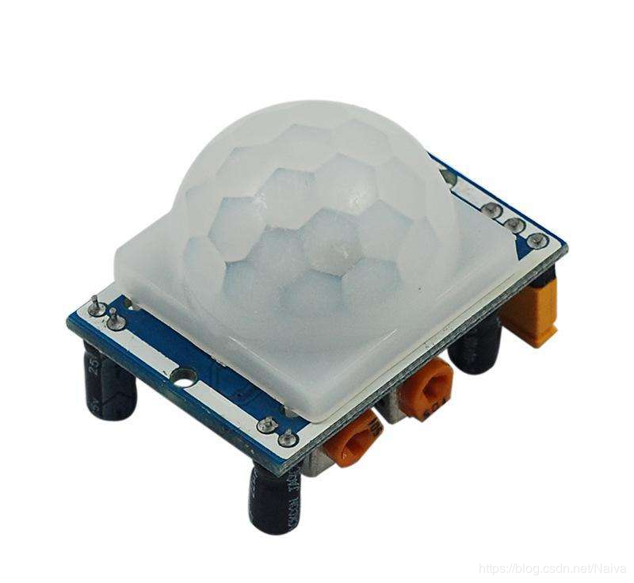
功能特点：
- 全自动感应：当有人进入其感应范围则输入高电平，人离开感应范围则自动延时关闭高电平。输出低电平。
- 光敏控制（可选）：模块预留有位置，可设置光敏控制，白天或光线强时不感应。光敏控制为可选功能,出厂时未安装光敏电阻。如果需要，请另行购买光敏电阻自己安装。
- 两种触发方式：L不可重复，H可重复。可跳线选择，默认为H。
不可重复触发方式：即感应输出高电平后，延时时间一结束，输出将自动从高电平变为低电平。
可重复触发方式： 即感应输出高电平后，在延时时间段内，如果有人体在其感应范围内活动，其输出将一直保持高电平，直到人离开后才延时将高电平变为低电平（感应模块检测到人体的每一次活动后会自动顺延一个延时时间段，并且以最后一次活动的时间为延时时间的起始点）。
- 具有感应封锁时间（默认设置：0.2秒）：感应模块在每一次感应输出后（高电平变为低电平），可以紧跟着设置一个封锁时间，在此时间段内感应器不接收任何感应信号。此功能可以实现(感应输出时间和封锁时间)两者的间隔工作，可应用于间隔探测产品；同时此功能可有效抑制负载切换过程中产生的各种干扰。
- 工作电压范围宽：默认工作电压DC5V至20V。
- 微功耗：静态电流 65 微安，特别适合干电池供电的电器产品。
- 输出高电平信号：可方便与各类电路实现对接。
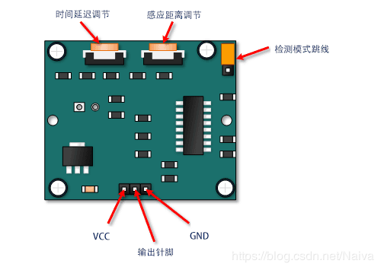

原理图
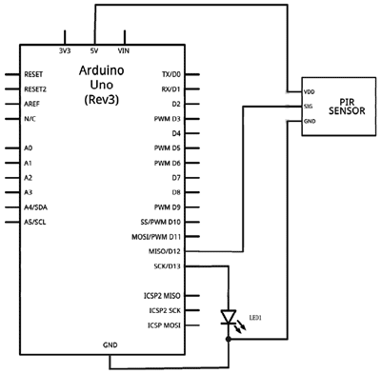

实物连接图
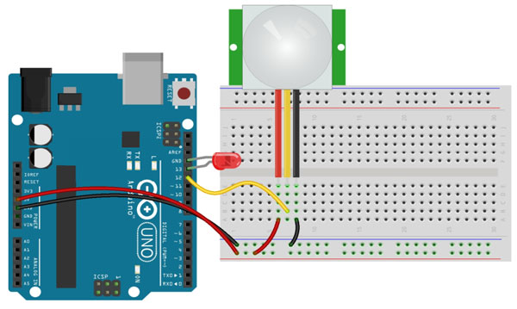

程序
int Sensor_pin = 12;
int ledpin = 13;

void setup()
{
pinMode(Sensor_pin, INPUT); //设置人体红外接口为输入状态
pinMode(ledpin, OUTPUT);

Serial.begin(9600);
Serial.flush();

Serial.println("Ready");
}

void loop()
{
int val = digitalRead(Sensor_pin); //定义参数存储人体红外传感器读到的状态
if (val == 1) //如果检测到有动物运动（在检测范围内），LED灯亮
{
Serial.println("There is sb moving");
digitalWrite(ledpin, HIGH);
}
else
{
Serial.println("There isn't sb moving");
digitalWrite(ledpin, LOW);
}
delay(100); //延时100毫秒
}

